Domenica 15 Gennaio – II^ Domenica T.O. - Anno A
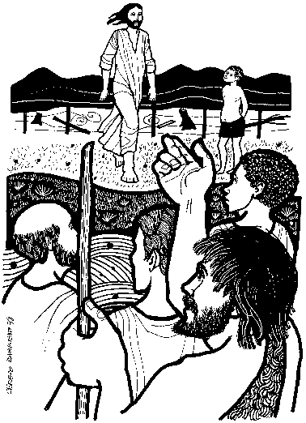
VANGELO (Gv 1, 29-34)
In quel tempo, Giovanni, vedendo Gesù venire verso di lui, disse: «Ecco l’agnello di Dio, colui che toglie il peccato del mondo! Egli è colui del quale ho detto: “Dopo di me viene un uomo che è avanti a me, perché era prima di me”. Io non lo conoscevo, ma sono venuto a battezzare nell’acqua, perché egli fosse manifestato a Israele». Giovanni testimoniò dicendo: «Ho contemplato lo Spirito discendere come una colomba dal cielo e rimanere su di lui. Io non lo conoscevo, ma proprio colui che mi ha inviato a battezzare nell’acqua mi disse: “Colui sul quale vedrai discendere e rimanere lo Spirito, è lui che battezza nello Spirito Santo”. E io ho visto e ho testimoniato che questi è il Figlio di Dio».

Domenica 22 Gennaio – III^ Domenica T.O. - Anno A
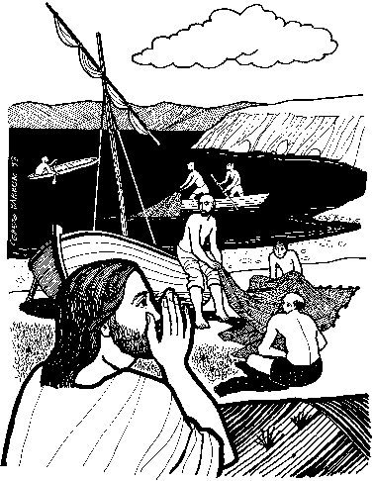
VANGELO (Mt 4,12-23)
Gesù avendo saputo che Giovanni era stato arrestato, si ritirò nella Galilea e, lasciata Nàzaret, venne ad abitare a Cafàrnao, presso il mare, nel territorio di Zàbulon e di Nèftali, perché si adempisse ciò che era stato detto per mezzo del profeta Isaia: "Il paese di Zàbulon e il paese di Nèftali sulla via del mare, al di là del Giordano, Galilea delle genti; il popolo immerso nelle tenebre ha visto una grande luce; su quelli che dimoravano in terra e ombra di morte una luce si è levata".Da allora Gesù cominciò a predicare e a dire: "Convertitevi, perché il regno dei cieli è vicino". Mentre camminava lungo il mare di Galilea vide due fratelli, Simone, chiamato Pietro, e Andrea suo fratello, che gettavano la rete in mare, poiché erano pescatori. E disse loro: "Seguitemi, vi farò pescatori di uomini". Ed essi subito, lasciate le reti, lo seguirono. Andando oltre, vide altri due fratelli, Giacomo di Zebedèo e Giovanni suo fratello, che nella barca insieme con Zebedèo, loro padre, riassettavano le reti; e li chiamò. Ed essi subito, lasciata la barca e il padre, lo seguirono. Gesù percorreva tutta la Galilea, insegnando nelle loro sinagoghe e predicando la buona novella del regno e curando ogni sorta di malattie e di infermità nel popolo

Parrocchia S.Tommaso di Canterbury
Via Roma, 64 31047 Ponte di Piave tel. 0422 759132
Don Gian Paolo Bano 3487332879 bano.gian.paolo@gmail.com pontedipiave@diocesitv.it
Potete trovare il foglietto parrocchiale tutte le settimane sul sito
www.oratoriosantommaso.it segui il tuo oratorio anche su
twitter - @OratorioPdiP e Facebook - Oratorio Ponte di Piave
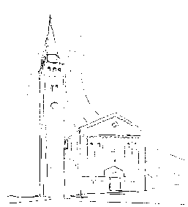

PARROCCHIA

S. TOMmASO DI CANTERBURY

PONTE DI PIAVE

II Domenica T.O. - Anno A -

Foglio di informazione n° 2/2017

Carissimi parrocchiani, come molti di voi sapranno, Domenica scorsa è passata alla casa del Padre la mia sorella Maria a cui ero molto legato sia per avermi accudito da piccolo e sia, per avermi accompagnato nel mio itinerario vocazionale e durante il mio ministero sacerdotale. In questa settimana programmata per gli esercizi spirituali è stata ancora lei a farmi da guida nella riflessione. Vi ringrazio se la ricorderete ancora al Signore e per la vostra vicinanza nell’affetto e nella preghiera, soprattutto in questi giorni. Ho vissuto una settimana di intensa meditazione sulla fragilità del nostro corpo e sulla realtà della morte che tutti ci accumuna, ma soprattutto di fraterna condivisione in unità di preghiera con i miei famigliari, amici, sacerdoti compresi, per gli esempi e la testimonianza di fede, di affetto, di generosa dedizione e solidarietà con i più poveri e tribolati che questa sorella e mamma ci ha donato in vita. Il Signore ci faccia sperimentare sempre più nelle nostre famiglia e in parrocchia la gioia nel camminare insieme e di sostenerci a vicenda con l’affetto e la preghiera soprattutto nei momenti della prova, della sofferenza e del lutto.
Dal 18 al 25 Gennaio si celebra la settimana di preghiera per l’unità dei cristiani e che ha come motto biblico: “L’amore di Cristo ci spinge verso la riconciliazione” (2Cor 5,14-20). Una scelta quanto mai felice, visto che quest’anno ricorre il quinto Centenario della Riforma protestante, avviata da Martin Lutero. E non è a caso che il materiale per la preghiera sia stato preparato quest’anno proprio dalle chiese cristiane in Germania. Nella misura in cui ci lasciamo riconciliare con Dio in Cristo potremo non solo compiere passi importanti di riconciliazione tra le chiese divise, ma diventare testimoni della riconciliazione in un mondo che ha bisogno di ministri di riconciliazione, che abbattano le barriere, costruiscano ponti, facciano la pace e aprano le porte a nuovi stili di vita nel nome di Colui che ci ha riconciliati con Dio, Gesù Cristo. Che questa Settimana di preghiera sia l’occasione per pregare per ogni progetto ecumenico in cui sono coinvolti protestanti, cattolici e ortodossi e per l’avanzamento della comune testimonianza dei cristiani alla riconciliazione che Dio ci ha donato in Cristo. Buona settimana a tutti! Don Gian Paolo
celebrazioni dal 15 al 22 Gennaio
s. antonio, abate: memoria Martedì 17 della settimana entrante. E’ il monaco più illustre della chiesa antica, morto ultracentenario (250-356). A vent’anni abbandonò ogni cosa per seguire alla lettera il consiglio di Gesù: “Se vuoi essere perfetto, va’, vendi quello che hai e dallo ai poveri…”. Questo santo umanissimo, pur nell’austera immagine dell’anacoreta, è veneratissimo come prottetoe degli animali domestici. Per questo alla s. Messa di Martedì alle ore 8,30 ci sarà la benedizione del pane e del sale per gli annimali utili e ncessari per il nostro sostentamento o per la nostra compagnia.
Domenica 15  II^ T.O. | 9.00  10.30  18.30 | Def.ti Campi Mario e Viola Virginia; Barbazza Diana; Trevisan Giuseppe, Pietro e Lucia, e Pastres Mario; Vazzoler Flamis; Daniel Gino e Cita Luigia  Def.ti fam. Giaveri; Cren Bruno (30°); Longa Fortunato (30°die); Maria Mazzon (30°die)  Is 49,3.5-6; 1Cor 1,1-3; Gv 1,29-34
Lunedì 16 | 18.30 | Def.ti Rita Bozzo e Arturo Paladin; Rebecca Esteban Mc 2,18-22
Martedì 17 | 8.30 | s. Antonio abate - memoria  Eb 6,10-20; Sal 110; Mc 2,23-28
Mercoledì 18 | 8.30 | Inizio Settimana di preghiere per l’unità dei cristiani def. Bano Maria (7° die)  Gv 15,3-17 Dare la vita per i propri amici
Giovedì 19 | 8.30  18.30 | Lodi con apertura dell’Adorazione continua per tutto il giorno Chiusura dell’Adorazione e S. Messa. Per sposi Manola e Sem; Def.ti Pasini Elisa - Vedova Cristofoletto (anniversario)  Mt 16,24-26 Chi è pronto a sacrificare la propria vita per me la ritroverà  Mt 16, 24-26 Chi è pronto a sacrificare la propria vita per me la ritroverà
Venerdì 20 | 8.30 | Per l’unità dei cristiani  Mt 5,1-12 Le beatitudini
Sabato 21 | 18.30 | Def.ti Carrara Elda (anniv.), Dassiè Linda  Lc 9,57-62 Mettersi all’aratro
Domenica 22  III^ T.O. | 9.00  10.30  18.30 | Def.to Zerbato Domenico; Fam.Pozzobon Giuseppe e Suor Felicia  Def.ti Montagner Regina e Figli;Toffoletto Dino, Antonio e Romina; Roman Roberto, Gino e Dal Ben Regina  Def.to Loschi Bruno (30°die); Antonio Sessolo  Is 8,23-9,3; Sal 26; 1 Cor 1,10-13.17; Mt 4,12-23

Avvisi Parrocchiali

Sabato 14 e Domenica 15 c.m. troverete i ragazzi di ACR con le loro torte presso l’Oratorio. Un grazie di cuore a chi contribuirà alla raccolta fondi per autofinanziamento delle attività con i bambini.

Coro “Jesus Anges” Mercoledì alle ore 17,00 in Canonica prove di canto con il M° Nicola. Il coro dei ragazzi è sempre aperto ad accogliere nuovi compagni e amici

GR.EST. 2017 - Stai pensando di fare l’animatore/trice al Gr.Est. che si svolgerà a luglio 2017 per i bambini dalla Scuola dell’Infanzia e i ragazzi della Scuola Second. di Primo Grado? Beh se frequenti almeno la PRIMA superiore, allora smetti di pensarci e manda un messaggio o telefona al più presto ad Alfredo 345/2144324 (telefonate dopo le 16:30) oppure Nicola 335/7371814 (telefonate dalle 12:00 alle 13:00 e dopo le 18:00). Ti aspettiamo per creare assieme il Gr.Est. 2017.

Mercoledì 18 c.m. alle ore 17.30 incontro Caritas Parrocchiale

Domenica 22 c.m. ore 17.00 incontro con i Ragazzi e Genitori con l’educatore Fabio Tesser i catechisti e gli educatori AC

BUSTE DI NATALE PRO PARROCCHIA
Sono rientrate N° 146 BUSTE per un totale di 4320,00 EURO
Un grazie a quanti hanno corrisposto e a quanti vorranno corrispondere con la propria offerta nei prossimi giorni

BATTESIMO COMUNITARIO in Febbraio: Domenica 19 alla Messa delle 10,3. In precedenza ci saranno due incontri di catechesi battesimale per i Genitori e Padrini in casa Canonica: Martedì 7 e Martedì14 febbraio alle ore 20,45 Si prega di prendere contatti con la segreteria in canonica per la richiesta e per altre informazioni.

Ai GENITORI dei bambini battezzati nell’anno 2016. Come promesso nell’incontro di Martedì 4 Gennaio e poi alla Messa di Domenica successiva nella festa del Battesimo di Gesù, ci saranno degli incontri a scadenza mensile sul catechismo “Lasciate che i bambini vengano a me” che è stato consegnato ad alcuni dei presenti alla celebrazione e che sarà consegnato ad altri nel prossimo primo incontro fissato per Venerdì 10 Febbraio alle ore 20,45 in canonica. Si raccomanda a tutti di partecipare.

Alle CATECHISTE/I si ricorda di tenersi liberi per l’incontro di catechesi vocazionale fissato per Venerdì 27 Gennaio alle 20,30 in sala Betania con Don Tiziano educatore nel nostro Seminario e i catechisti/e della Collaborazione.

